Государственное специальное (коррекционное) образовательное учреждение для обучающихся, воспитанников с ограниченными возможностями здоровья «Специальная (коррекционная) общеобразовательная школа-интернат
№ 9 VIII вида» с. Ижма

Конспект занятия-практикума
«Северная береста»

Техника: «Аппликация из бересты»

Составитель:
Пельмегова Неля Гавриловна,
Воспитатель.
Директор образовательного учреждения:
Осокина Татьяна Николаевна

с. Ижма, 2011 г.
1. Аннотация.
Методическая разработка посвящена проблеме формирования интереса к народным традициям, осуществлению связи теории с практикой на занятиях, социализации и профессиональному самоопределению учащихся в будущем, развитию мелкой моторики, творческого мышления, интереса, фантазии при выполнении работ. Может быть полезна на уроках, занятиях по аппликации с природным материалом; содержит информацию о пользе березовой коры и её применении в старину и в настоящее время.
2. Содержание.
Чтобы сформировать интерес к народным традициям, а именно работая в технике «аппликация из бересты», надо сначала узнать историю аппликации.
Человек, где бы он не находился, всегда украшал и украшает среду, в которой он живет, работает или отдыхает. Самый интересный, традиционный, простой и доступный способ создания художественных работ – аппликация.
Аппликация родилась очень давно. Она появилась как способ украшения одежды и обуви, домашней утвари и орудий труда, интерьера своего жилища. До сих пор ее используют многие народы, несмотря на то, что есть более быстрые и дешевые фабричные способы оформления изделий. Возможно, первым толчком к появлению аппликации явилась необходимость сшивать шкуры для одежды, и первый стежок подсказал человеку, что им можно не только соединять детали одежды, но и украсить ее. Кого и что изображали люди в аппликации? Сюжетом становились животные, птицы, сами люди, фантастические чудовища, красивые цветы и растения, сцены охоты и повседневной жизни. Со временем аппликация становилась все более разнообразной по использованию материалов. Стали использовать кусочки кожи, меха, войлока, различные ткани (бархат, атлас, шелк), металлические, чеканные пластины, бересту, высушенные растения, дерево и другие природные материалы. Аппликация прочно вошла в нашу жизнь. Что же означает это слово? В переводе с латинского «аппликация» значит «прикладывание» Это изобразительная техника, основанная на вырезании, наложении деталей на фон, закреплении на нем с помощью различных клеев, нитей. Аппликация может быть предметной, сюжетной, декоративной, мозаичной (из ткани и кожи).
Аппликация относительно новый способ художественной обработки бересты. Бархатистая, с сеткой тонких ровных полосок, поверхность бересты красива в изделиях сама по себе, даже без росписи и резьбы. Береста – нежный, теплый и мягкий материал. Характерные для окраски бересты оттенки золотисто – медовых, приглушенных и красновато-коричневых тонов великолепно гармонируют между собой. Эти особенности бересты можно использовать при выполнении различных картин и панно методом интарсии, то есть подбором пластинок бересты, отличающихся друг от друга цветом и текстурой. «Интарсия» - это своего рода инкрустация деревом по дереву или берестой по бересте.
Детям с особыми потребностями не хватает воображения, фантазии и поэтому для создания композиции приходится брать картинки, иллюстрации, объясняя, что не надо слепо их копировать, повторять буквально. Используя их как основу, нужно сделать что-то свое, оригинальное, стараться творчески подходить к любому делу,

3. Введение.
Почему именно работа с берестой?
В наше время технологического прогресса особенно необходимо приводить детей к традиционной культуре, заинтересовывать старинными праздниками, обычаями, обрядами, прикладными ремеслами. В любой цивилизованной стране мира государство заботится, оберегает традиции своего народа. Невозможно полноценное и здоровое развитие цивилизации без изучения, сохранения и использования опыта предков каждой конкретной местности. Одной небольшой частью такого культурного наследия является художественная обработка бересты.
Детям с особыми потребностями труднее адаптироваться в жизни в силу своих особенностей: недостаток произвольного внимания (не могут долго ни на чем сосредоточиться) , нарушения деятельности (несформированность навыков, трудности планирования, некритичность к своей работе),нарушения мелкой моторики пальцев. Поэтому такая работа в форме коррекционно-развивающих занятий помогает лучше усваивать и закреплять знания, умения, навыки.

4.Целевая аудитория: 5-6 класс.

5. Методическое обоснование темы.
Занятие-практикум построен на основе практической работы в парах, по принципу диалога, осуществления связи теории с практикой.
Цель: формирование интереса к народным традициям, развитие творческого потенциала учащихся в процессе изготовления.
Задачи:
- Образовательная:
- Актуализация знаний учащихся о бересте.
- Развитие творческого мышления, эстетического вкуса.
- Воспитательная:
- Формирование чувства патриотизма и национальной гордости через знакомство с культурным прошлым России, с культурным прошлым Республики Коми (Ижемский район).
- Воспитание уважительного отношения к трудовой деятельности человека.
- Коррекционная:
- Развитие речи (активизация русского и коми словаря).
- Развитие мелкой моторики пальцев, глазомера, координации движений.
- Развитие индивидуальных творческих способностей детей, воображения, пространственного мышления.
- Воспитание терпения, усидчивости и аккуратности.
6. Форма реализации – занятие-практикум.
Цель творческих работ- внимательное наблюдение жизненного материала, его глубокое осмысление и эстетическая интерпретация в декоративные образы в соответствии замыслом и выбранным материалом, развитие творческого воображения. Нередки случаи, когда удачный творческий рисунок одного ребёнка привлекает внимание другого, воплощающего в материале композицию, созданную товарищем. Поэтому не надо удивляться появлению нескольких работ одного и того же содержания у разных школьников.
Подобные занятия насыщенны богатой исторической информацией, которая останется на всю жизнь. Саморазвитие личности по данной теме безгранична и окажись такой человек в тяжелой материальной ситуации, он может найти выход путем сбыта своей не только сувенирной продукции, но и таких вещей, как туеса, короба, ободки (снимают усталость), те же березовые стельки, являющиеся лечебными, которые можно легко сделать своими руками.

7. Оборудование: поделки, картины, предметно-операционный план.
Материалы: пустые коробки, цветная бумага, береста, клей ПВА, простые карандаши.
Инструменты и приспособления: линейка, ножницы, кисточки для клея, тряпочки.
Выставка: цветок, лапоть, бусы, туеса, кувшинчик, картины-рисунки, погремушка – шарган.

8. Ход занятия.
Этапы | Деятельность педагога |  |  | Деятельность ученика
- Организация учащихся (мешочек волнений, тревог)  - Вступительная часть (создание проблемы) | - Приветствие (встали, подтянулись, посмотрели на гостей, друг на друга, настроились на плодотворную работу, все волнения тревоги выдохнем в мешочек, который завяжем и выбросим в урну)  Занятие у нас будет необычное, его необычность в том, что оно будет состоять из 3 частей:  - Небольшая выставка поделок, вещей, предметов обихода, старинных и нынешних.  - Небольшая информация (Экскурс в историю), вспомним старое, узнаем новое.  - Практическая часть: создание картины.  Скажите, какие картины мы создавали?  Обратите внимание на выставку, многие из поделок сделаны нашими руками, вечерами, в свободное время.  Как вы думаете, судя по выставке, чем мы будем заниматься, с каким природным материалом работать? |  |  | Аппликацию из бересты на цветном картоне, из бересты по бересте.  С берестой.
Этапы | Деятельность педагога |  |  | Деятельность ученика
Настрой на «позитив», «фигурки-обереги», «ангелочек», сделаны из бересты.  Сообщение информации (экскурс в историю, показ листов с рисунками, показ и объяснение предметов с выставки)  Дарим подставки гостям, вручение берестяных подставок под горячее (объясняется их назначение) | Раздаю вам «фигурки-обереги», пощупайте, можете приложить к вискам, погладьте, поднесите к носу, понюхайте, чуть позже я вам объясню, для чего это нужно. (Приложение 6)  А этого ангелочка, как талисман нашей группы, повесим на доску, пусть нам помогает.  Информационный лист (Приложение 4)  Давайте немного расскажем о нем, об этом природном материале.  Выходим к выставке.  Послушайте, для чего мы раздали вам медальоны-обереги, подарки.  Березу называют теплым деревом, даже в холодной комнате она на ощупь теплая.  Достаточно некоторое время посмотреть на нее, подержать в руках, даже просто обнять березу и вы сразу успокаиваетесь, если чем-то были взволнованы.  Люди, долгое время работающие за компьютерами, говорят, что обод из бересты снимает усталость, а зачастую нормализует давление. (Приложение 3) |  |  | Дежурный раздает ученикам, гостям.  Около выставки дети рассказывают про предметы старины, для чего использовали, какое предназначение.  Вручают подставки гостям.
Этапы |  | Деятельность педагога | Деятельность ученика
Словарная работа (карточки на крестовинах), НРК, Объяснение непонятных слов.  3. Ориентировка в задании.  Сообщение темы (на доске).  Анализ условий работы, План работы (предметно-опперационный план), план с ближними операцями.  Правила безопасной работы ножницами (инструкции в виде медальонов), раздать детям.  Физ. минутка (пальчиковая гимнастика, гимнастика для глаз)  4. Практическая работа.  5. Словесный отчет.  Оценка готовности изделия.  6. Итог. |  | Сейчас вы услышали много новых, непонятные слова, (бетулин, натюрморт, деготь, березовые почки, пестер (коми)). Давайте узнаем их значение.  Вспомните и скажите, что мы делали, чем занимались на прошлых занятиях?  Посмотрите на выставку, на сделанных из ткани кукол, на фотографии, где в старинных ижемских нарядах сфотографированы бабушки, наши подопечные.  Мы живем в Ижемском районе, относимся к малочисленным народам Севера, должны знать и сохранять самобытную культуру коми народа. Кто захочет сделать аппликацию по куклам, может использовать технологические карты №1 и №2 (Приложение 2), дополняя детали по фотографиям.  Кто захочет сделать пейзаж, натюрморт, на столе есть картины, рисунки, шаблоны.  Сегодня мы продолжим работу над аппликацией.  Тема нашего занятия: создание картины на свободную тему, по выбору.  Вспоминаем, читаем план работы:  - Подбираем определенный фон, цвет для коробки.  - Подбираем подходящую по цвету бересту, отслаиваем ее.  - Рисуем на ней или переводим по шаблону.  - Вырезаем.  - Составляем картину, добавляем, фантазируем.  - Намазываем клеем.  - Клеим, прижимаем. (Приложение 2)  Вспоминаем правила безопасной работы ножницами, читаем.  - Берем с разрешения педагога.  - Режущий инструмент, работаем осторожно, не подставляем пальцы под лезвия.  - Передаем кольцами вперед. (Приложение 3)  «Пальчики здороваются», «круги, нарисовать с закрытыми глазами треугольник, квадрат»  Подбираем, добавляем, фантазируем, составляем, вырезаем, клеим.  Расскажи (те), как делал (и), свою картину?  Как ты оцениваешь свою работу?  Работу своего товарища? Совместную работу?  У кого получилось лучше, оригинальнее?  В чем была трудность?  Как легче работать: одному или в паре?  Что мы делали?  О чем говорили?  Что узнали нового? | Ученики выходят к крестовинам, читают объяснение непонятных слов, пересказывают.  Поделки из бересты, аппликацию, кукол из ткани.  .  На доске.  Разбирают план работы.  Объясняют правила работы с ножницами.  Используют план и технологическую карту.  Подбирал, рисовал, вырезал, составлял, украшал, клеил.  Ответы детей.

9.Список использованных источников.
1.«Изобразительное искусство», В.С.Кузин, Э.И.Кубышкина, Т.Я.Шпикалова.
2.«Организация и планирование воспитательной работы», Е.Д.Худенко, Г.Ф.Гаврилычева, Е.Ю.Селиванова.
3.«Мы наклеим на листок солнце, небо и цветок», В.С.Горичева, Г.Ф.Филиппова.
4. «Игротерапия и сказкотерапия», О.Н.Капшук.

10. Приложения.
1.Оформление кабинета.
2.План работы. Технологическая карта.
3.Правила безопасной работы ножницами.
4. Информация о бересте.
5.Иллюстрации картин.
6.Фотография готовых изделий.

Приложение 1
Оформление кабинета
Вертушки –
- Бетулин – особое вещество, окрашивает кору в белый цвет, поэтому ствол березы остается прохладным даже в жару.
- Натюрморт – это картины, героями которых являются различные предметы обихода, фрукты. цветы, овощи, снедь (еда).
- Деготь – мазь от чесотки; смазывали телеги, обувь.
- Березовые почки – противовоспалительное, мочегонное, вяжущее средство (стоматит), лекарство.
- Пестер (коми – рюкзак для ягод, грибов, дичи, мяса)

Доска -
Тема: «Северная береста. Создание картины в технике аппликации из бересты»
- План работы: предметно-операционный план.
- Правила безопасной работы ножницами.

Стол – выставка:
Лапоть, цветок, погремушка, бусы, туеса, картины.

Экологическая стенка:
- Рисунки – картины.

Приложение 2
План работы:
- Подбираем определенный фон, цвет для коробки.
- Подбираем подходящую по цвету, размеру бересту, отслаиваем ее.
- Рисуем на ней или переводим по шаблону.
- Вырезаем.
- Составляем картину, добавляем, фантазируем.
- Намазываем клеем, клеим, прижимаем.

Приложение 3
Правила безопасной работы ножницами:
- Берем с разрешения педагога.
- Режущий инструмент, работаем осторожно, не подставляем пальцы под лезвия.
- Передаем кольцами вперед.
Правила личной гигиены:
Вытираем руки после работы с клеем мокрой тряпочкой.

Приложение 4
Информация о бересте:
- Изготовляли корзинки и пестери для сбора грибов и ягод (грибы и ягоды не крошились, не сырели, не портились)
- Незаменимой была крестьянская обувь: ступки (шлепки), лапти.
- Берестяными игрушками играли дети: плетеные мячи, погремушки (по коми – «шарган»), человечки («Берещаные фигурки»), гармошки, маски.
- Бересту стелили на крыши домов вместо нынешнего рубероида (служила около 40 лет)
- Срубы колодцев делают из березы (вода вкусная, дерево не гниет)
- Обвивали нижний венец сруба для гидроизоляции между фундаментом и стенкой, а также служила прослойкой под окном. Обивали двери для теплоизоляции.
- Нынче бересту советуют использовать как лечебные стельки (такие стельки уменьшают потение ног, устраняют грибки, бактерии, запах) Береста снимает усталость, повышает сопротивляемость организма к болезням и онкологии.
- У солдат и офицеров царской армии никогда не было грибковых заболеваний.
- Береста – это готовая природная бумага, на ней писали наши предки.
- Туес, сделанный из бересты, дно и крышка изготавливались из дерева мог хранить жидкости (Молоко, простокваша, квас, сметана, кедровое масло, животный жир, мед, соленья), не протекало и не прокисало долгое время, т.к. береста обладает бактерицидными свойствами.
- Во время войны хирургические операции старались делать в березовых лесах, так как там воздух несколько раз стерильнее, то есть чище, чем в хирургических операционных.
- Новгородские письма на бересте, пролежав в земле больше 8 столетий, дошли до нас.
Приложение 2
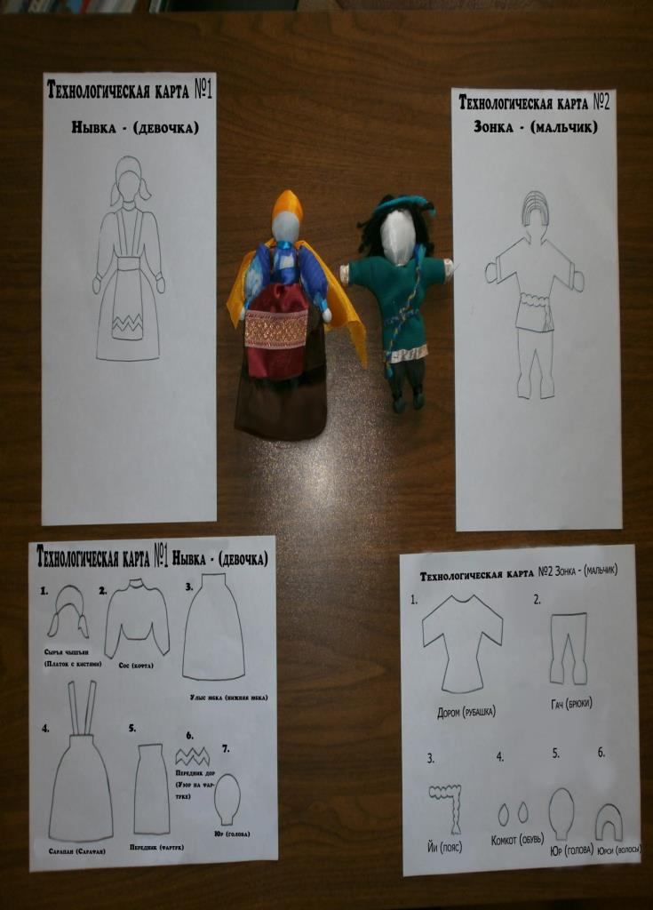

Приложение 5
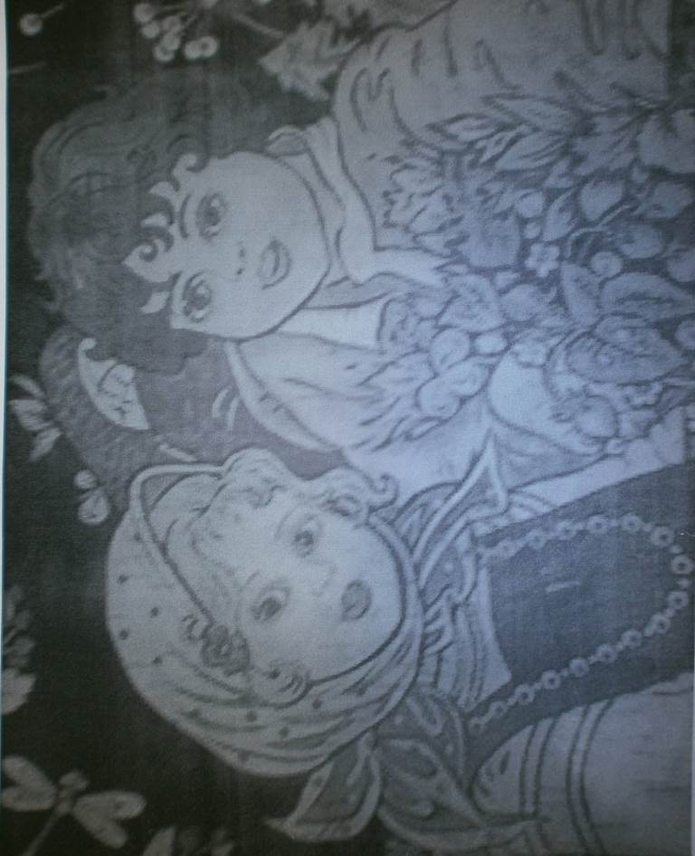

Приложение 6
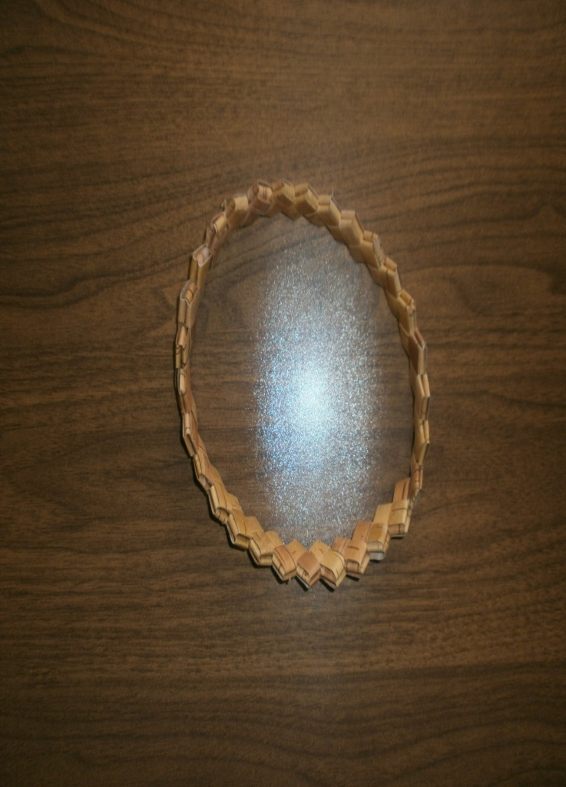

Приложение 6
